ESPECIFICACIÓN DE REQUISITOS DE SOFTWARE

SISTEMA DE GESTIÓN DE REPARTO Y CONTABILIDAD DE FRITOS



09/09/2021

Ficha del documento

Fecha | Revisión | Autor | Verificado dep. calidad.
05/09/2021 | #1 | Jaraba Casas Alfonso | [Firma o sello]
08/09/2021 | #2 | Oyaga Gulloso Osvaldo Miguel
09/09/2021 | #3 | Pérez Jiménez Camilo Andrés

Documento validado por las partes en fecha: 09/09/2021

Por el cliente | Por la empresa suministradora
Fdo. D./ Dña Jairo Pérez Salcedo | Fdo. D./Dña Jairos

Contenido
Ficha del documento 3
Contenido 4
1 Introducción 6
1.1 Propósito 6
1.2 Alcance 6
1.3 Personal involucrado 6
1.4 Definiciones, acrónimos y abreviaturas 6
1.5 Referencias 6
1.6 Resumen 6
2 Descripción general 7
2.1 Perspectiva del producto 7
2.2 Funcionalidad del producto 7
2.3 Características de los usuarios 7
2.4 Restricciones 7
2.5 Suposiciones y dependencias 7
2.6 Evolución previsible del sistema 7
3 Requisitos específicos 7
3.1 Requisitos comunes de los interfaces 8
3.1.1 Interfaces de usuario 8
3.1.2 Interfaces de hardware 8
3.1.3 Interfaces de software 8
3.1.4 Interfaces de comunicación 8
3.2 Requisitos funcionales 8
3.2.1 Requisito funcional 1 9
3.2.2 Requisito funcional 2 9
3.2.3 Requisito funcional 3 9
3.2.4 Requisito funcional n 9
3.3 Requisitos no funcionales 9
3.3.1 Requisitos de rendimiento 9
3.3.2 Seguridad 9
3.3.3 Fiabilidad 9
3.3.4 Disponibilidad 9
3.3.5 Mantenibilidad 10
3.3.6 Portabilidad 10
4 Casos de usos 10
5 ANÉXOS 10
5.1 acta 10

Introducción
Este documento es la Especificación de Requisitos Software (ERS) para el sistema informático encargado de los procesos de reparto y cobro del producto principal, los fritos, que se distribuyen en la micro empresa JAIROS, en el municipio de Turbaco-Bolívar, este estará disponible a través de un sistema informático cuyo objetivo sea solucionar los problemas de eficacia de los procesos de REPARTO Y COBRO del producto. Utilizando tecnología web, estándares y protocolos de seguridad que garanticen la autenticidad, fiabilidad, integridad, confidencialidad y disponibilidad de la información y las comunicaciones.

Propósito
El presente documento tiene como propósito definir y presentar de forma ordenada los requisitos y especificaciones que deberá cumplir SISREFRI, sistema de gestión y reparto de fritos, el cual permitirá integrar, organizar y distribuir una cantidad determinada de fritos a todas aquellas tiendas que se encuentren ubicadas en el municipio de Turbaco-Bolívar.

Alcance
- Diseñar una solución software que resuelva los procesos de reparto y cobro de los fritos que se distribuyen en el municipio de Turbaco-Bolívar por parte de la microempresa JAIROS, utilizando protocolos de seguridad que garanticen la autenticidad, fiabilidad, integridad, confidencialidad, disponibilidad de la información y las comunicaciones.

- Control de usuarios con acceso a la aplicación.

- Generar una contabilidad de los productos que se venden a las diferentes tiendas en Turbacos-Bolivar.

- Gestionar ganancias y pérdidas dependiendo de la cantidad de fritos vendidos por tienda y en general.

Personal involucrado
Nombre | Alfonso Jaraba Casas
Rol | Co-Investigador
Categoría profesional | Estudiante de ingeniería de sistemas
Responsabilidades | Desarrollador front-end
Información de contacto | ccasasj@unicartagena.edu.co
Aprobación | SI

Nombre | Oyaga Gulloso Osvaldo Miguel
Rol | Co-Investigador
Categoría profesional | Estudiante de ingeniería de sistemas
Responsabilidades | Desarrollador back-end
Información de contacto | ccasasj@unicartagena.edu.co
Aprobación | SI

Nombre | Pérez Jiménez Camilo Andrés
Rol | Co-Investigador
Categoría profesional | Estudiante de ingeniería de sistemas
Responsabilidades | documentalista
Información de contacto | ccasasj@unicartagena.edu.co
Aprobación | SI

Definiciones, acrónimos y abreviaturas
- Back-end: El trabajo del desarrollador en la parte de back-end es todo lo que va anclado al servidor de la aplicación, al core del negocio, sin este la aplicación desarrollada en el front-end no tendría una funcionalidad.
- ERS: Especificación de Requisitos Software
- Front-end: Es todo lo que se puede observar del lado del cliente, es decir, el apartado visual de la aplicación. Por lo general se ocupan tecnologías como: HTML5, CSS3, JavaScript entre otros para la construcción de las interfaces. En este proyecto se utiliza Angular como herramienta de desarrollo para el Front-end.
- Look and Feel: Aspecto visual del Sistema.
- RF: Requerimiento Funcional
- RNF: Requerimiento No Funcional
- SISREFRI: Sistemas de gestión y reparto de fritos
- SO: sistema operativo
- TICs: Tecnologías de la Información y Comunicación.
- UCC: Universidad Cooperativa de Colombia.

Resumen
En lo subsecuente se encontrará el detalle de los elementos que integran la herramienta SISREFRI, refleja las expectativas, funcionalidades y requisitos que el sistema deberá cumplir en relación a las expectativas del usuario, así mismo las limitaciones que este posea.

Descripción general

Perspectiva del producto
SISREFRI se desarrollará de tal manera que la mayoría de dispositivos móviles puedan manipularlos sin importar la plataforma en este caso Android, IO. Por lo cual, se plantea implementar un aplicativo web que gestione los procesos de distribución de canastas de fritos, permitiendo llevar un mejor control, además del registro de información de los clientes (TIENDAS) y el inventario de productos que se les lleva y que retorna.

Funcionalidad del producto
- REGISTRO DE TIENDAS: llenar un formulario para el ingreso de nuevos clientes y guardarlos.
- PRODUCTOS: ingresar la cantidad de fritos hechos para su distribución entre las distintas tiendas.
- CONTROL: mostrará el número de productos vendidos

Características de los usuarios
Tipo de usuario | Gerente
Formación | Administrador
Habilidades | Administrar
Actividades | Encargado del control de las canastas en inventario, contratación de los empleados.

Tipo de usuario | Trabajador
Formación | Distribuidor
Habilidades | Reparte y recoger
Actividades | Repartir y recoger las canastas llevadas a las distintas tiendas distribuidas en el pueblo de Turbaco, al igual que gestionar las ventas que hubo por tienda.

Restricciones

Políticas Regulatorias

- El aplicativo será desarrollado mediante software de licencia abierta así pues no se deberá pagar por el uso de este, el lenguaje que se implementará para llevar a cabo la creación de interfaces es React.js, por otra parte, el desarrollo de la base de datos del sistema será realizado en Mysql.
- Las operaciones contables presentes en el software atienden a los reglamentos tributarios de la legislación colombiana, tales como la ley de reforma tributaria 1819 del 2016 y formatos para estados contables exigidos por la DIAN.
- Para el manejo de datos personales se tendrá en cuenta las directrices jurídicas establecidas en la reglamentación hecha por el decreto 1377 del 2013 para la ley 1581 del 2012 sobre la protección de los datos personales “Habeas data” en Colombia.

Limitaciones de Hardware
La aplicación deberá tener un despliegue efectivo en la plataforma para la que fue destinada. Deberá poder ser ocupada por el usuario dueño de la aplicación atendiendo a sus exigencias ergonómicas, de diseño, funcionamiento y correcta atención de la problemática que está destinada a resolver.

Interfaces con otras aplicaciones
La aplicación será autónoma, por lo tanto, no actuará con otros sistemas.

Operaciones paralelas
No es condición en el sistema.

Funciones de auditoría
No es condición en el sistema.

Funciones de control
Los usuarios deberán tener los permisos adecuados para poder ingresar al sistema de una manera correcta, y podrán acceder a la información que le corresponda de acuerdo al rol de administrador.

Requisitos de lenguaje de orden superior
Todo el material realizado para el usuario y el aplicativo deberán de estar en idioma español.

Requisitos de calidad
Las autopartes a vender deben cumplir el código nacional de registro y control de venta de productos. El registro de automóviles debe tener persistencia y permitir seguimiento por el usuario dueño y personal de soporte de la aplicación.

Uso de protocolos
Se prevé que usará protocolos de comunicación TCP/IP, HTTP.

Consideraciones de seguridad y protección
Los usuarios deberán autenticarse y su acceso será verificado por el sistema, tendrán control a sus respectivas opciones. Las contraseñas de seguridad deberán estar seguras y en su defecto encriptadas en la base de datos para dar una buena seguridad al sistema y su información.

Consideraciones físicas y mentales
- Los usuarios a utilizar el aplicativo deberán ser mayores de 18 años.
- El sistema no podrá ser operado por personas invidentes debido a que no posee opciones de acompañamiento por medio de ayudas auditivas.
- El usuario debe tener conocimientos específicos.

Suposiciones y dependencias
- Se asume que el usuario/cliente debe contar con acceso a internet para acceder al sistema.
- Los equipos en donde sea desplegada la aplicación deben contar con un mínimo de recursos para el correcto funcionamiento
- No hay dependencia del sistema

Evolución previsible del sistema
- El sistema será capaz de adaptarse a los diferentes navegadores.

Requisitos específicos

3.1 Requisitos comunes de los interfaces
- Permitir la autenticación de los usuarios.
- Permitir la gestión (crear, modificar, eliminar) de tiendas
- Realizar operaciones de créditos.

3.1.1 Interfaces de usuario
Es importante mencionar que las interfaces de usuario también abarcan las ayudas correspondientes en cada uno de los procesos que realice el sistema

Las interfaces ayudarán al usuario final a acceder a diversas opciones disponibles a través del aplicativo. Dichas interfaces tendrán los siguientes elementos:
- Botones
- Menú despegable
- Mensajes informativos
- Cuadros de dialogo
- Otros
A cada usuario del sistema se le presentará una serie de interfaces acorde al rol que posea.

3.1.2 Interfaces de hardware
- La pantalla del dispositivo tecnológico: el software deberá mostrar información al usuario a través de las diferentes pantallas.
- Interacción: el software deberá interactuar con el cliente a través de la interacción que este realice.

3.1.3 Interfaces de software
- No posee

Interfaces de comunicación
La interfaz de comunicación entre el servidor de base de datos y la aplicación desarrollada en react.js y .NET.

3.2 Requisitos funcionales

3.2.1 Requisito funcional 1

Número de requisito | RF-1
Nombre de requisito | Registro de tienda
Tipo | Requisito | Restricción
Fuente del requisito | Registro
Prioridad del requisito | Alta/Esencial | Media/Deseado | Baja/ Opcional

Número de requisito | RF-2
Nombre de requisito | Registro de domiciliario
Tipo | Requisito | Restricción
Fuente del requisito | autenticación
Prioridad del requisito | Alta/Esencial | Media/Deseado | Baja/ Opcional

Número de requisito | RF-3
Nombre de requisito | Registro de productos
Tipo | Requisito | Restricción
Fuente del requisito | Solicitud
Prioridad del requisito | Alta/Esencial | Media/Deseado | Baja/ Opcional

Número de requisito | RF-4
Nombre de requisito | Crear orden
Tipo | Requisito | Restricción
Fuente del requisito | Solicitud
Prioridad del requisito | Alta/Esencial | Media/Deseado | Baja/ Opcional

Número de requisito | RF-7
Nombre de requisito | Generar diagrama de productos vendidos
Tipo | Requisito | Restricción
Fuente del requisito | Solicitud
Prioridad del requisito | Alta/Esencial | Media/Deseado | Baja/ Opcional

Número de requisito | RF-8
Nombre de requisito | Generar diagrama de productos sobrantes
Tipo | Requisito | Restricción
Fuente del requisito | Factura
Prioridad del requisito | Alta/Esencial | Media/Deseado | Baja/ Opcional

Número de requisito | RF-9
Nombre de requisito | Generar ganancias al finalizar el día
Tipo | Requisito | Restricción
Fuente del requisito | Factura
Prioridad del requisito | Alta/Esencial | Media/Deseado | Baja/ Opcional

3.3 Requisitos no funcionales

3.3.1 Requisitos de rendimiento
La infraestructura de red, así como sus terminales deben cumplir con normas
según la IEEE en la forma de conexión a los equipos, para tener tiempos de
respuesta mínimos.
- Numero de terminales a manejar:
Se contará con un servidor de base de datos en la matriz de la cooperativa.
- Número de usuarios simultáneos:
El número de usuarios que interactuaran simultáneamente con nuestro sistema
es de 3 usuarios.

3.3.2 Seguridad

Este es el atributo de calidad más importante, para garantizar su cumplimiento los datos personales confidenciales solo serán visibles por el usuario que creo la cuenta, además las contraseñas de los usuarios se encriptarán en la base de datos

3.3.3 Disponibilidad
El sistema ha sido desarrollado tomando en cuenta las necesidades, requerimientos, reglas, política, misión, objetivos etc. De la cooperativa, por lo que se encuentra disponible el 80% del tiempo del día tomando en cuenta que el día tiene 24 horas; mientras que el 20% del tiempo es para tareas administrativas sobre el sistema

3.3.4 Mantenibilidad
El sistema cuenta con características parametrizables lo que permitirá futuros mantenimientos. Es decir, cada tres meses se va a realizar un mantenimiento preventivo, encargado de hacerlo están los desarrolladores. Se realizará el mantenimiento dos veces sin ningún recargo económico, pasados estas dos revisiones tendrán costos adicionales.

Portabilidad
Una de las ventajas de utilizar herramientas y lenguajes basados en sw libre
estamos garantizando la portabilidad. De esta manera:
- 99.9% es portable la aplicación por el simple hecho de utilizar el lenguaje
y plataforma web.

Casos de usos
CU01: Registrar Tienda
Actor principal | Administrador
Precondiciones | Tener Rol administrador
Postcondiciones | Crear una tienda en el sistema
Flujo de evento | - El Usuario ingresa a la plataforma con un rol de administrador.  - El sistema valida la información ingresada.  - El administrador del sistema selecciona la opción crear o registrar tienda.  - El sistema valida los datos  - El sistema registra la tienda
Requisitos Especiales | Ninguno.
Lista de tecnología y variaciones de datos | - Web app.
Frecuencia | Cada vez que el administrador desee crear o registrar una tienda
Temas abiertos | Ninguno.

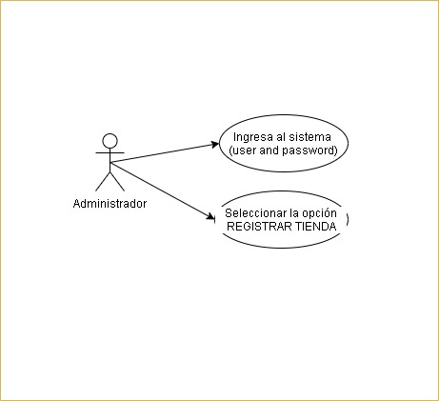

CU02: Registrar Productos
Actor principal | Administrador
Precondiciones | Tener Rol administrador
Postcondiciones | Crear productos en el sistema
Flujo de evento | - El Usuario ingresa a la plataforma con un rol de administrador.  - El sistema valida la información ingresada.  - El administrador del sistema selecciona la opción crear o registrar producto.  - El sistema valida los datos  - El sistema registra el producto
Requisitos Especiales | Ninguno.
Lista de tecnología y variaciones de datos | - Web app
Frecuencia | Cada vez que el administrador desee crear o registrar un producto
Temas abiertos | Ninguno.

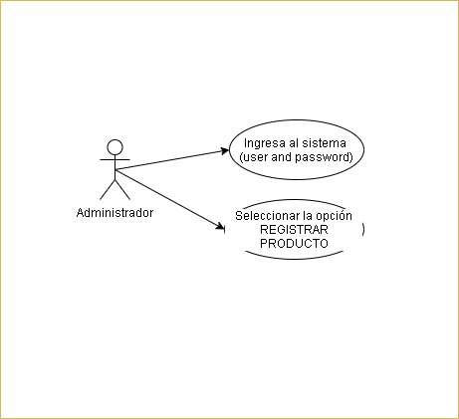

CU03: Crear orden
Actor principal | Administrador
Precondiciones | Tener Rol administrador
Postcondiciones | Revisar al final del día la cantidad de productos que se vendieron
Flujo de evento | - El Usuario ingresa a la plataforma con un rol de administrador.  - El sistema valida la información ingresada.  - El administrador del sistema selecciona la tienda.  - El administrador del sistema selecciona la cantidad de producto.  - El administrador del sistema selecciona el domiciliario  - Crear orden  - Se registra la orden en la plataforma
Requisitos Especiales | Ninguno.
Lista de tecnología y variaciones de datos | - Web app
Frecuencia | Cada vez que el administrador desee verificar la cantidad de productos vendidos.
Temas abiertos | Ninguno.

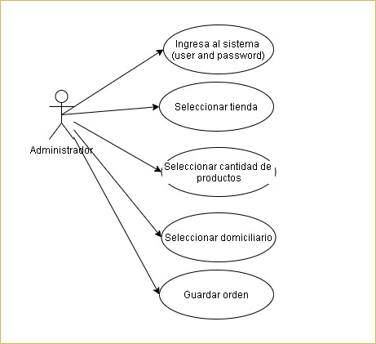

Anexos

